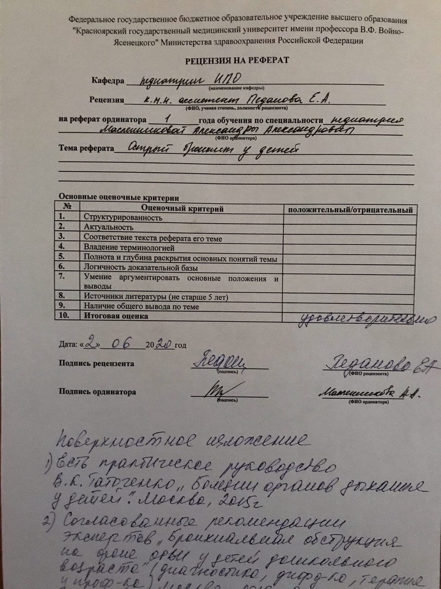

ФГБОУ ВО «Красноярский государственный медицинский университет
им. проф. В. Ф. Войно-Ясенецкого» Минздрава России
Кафедра педиатрии ИПО

Зав. Кафедрой: д.м.н., проф. Таранушенко Т.Е.
Проверил: к.м.н., ассистент Педанова Е.А.

Реферат на тему:

Острый бронхит у детей.

Выполнила: врач-ординатор Масленникова А.А.

Красноярск 2020 г.
Содержание:
- Введение……………………………………………………………………….3
- Этиология и эпидемиология …………….…………………………………..4
- Патогенез………………………………………………..……………..……...4
- Классификация……………………………………………………………….5
- Клиническая картина……………………….………………….…………….6
- Диагностика…………………………………………………………………..7
- Дифференциальная диагностика…………………………………...……….8
- Лечение ………………………………...…………………………………...10
- Профилактика…………………………………………………………….....11
- Дополнительная информация……………………………………………..12
- Вывод……………………………………………………………………….13
- Список литературы………………………………………………………...14

Введение
Заболевания органов дыхания являются важной проблемой педиатрии, в связи с их ведущей ролью в общей структуре детской заболеваемости. Высокая распространенность острой патологии верхних и нижних отделов дыхательных путей является актуальной социальной и важной медицинской проблемой, особенно среди детей раннего возраста. Лидирующие позиции среди острой патологии дыхательных путей занимал и продолжает занимать острый бронхит. Бронхит является одним из самых распространенных острых заболеваний респираторного тракта у детей. Наиболее сложным следует признать вопрос о назначении и выборе антибиотикотерапии при этом заболевании. От характера поражения бронхов, особенностей клинического течения выделяют острый бронхит, острый обструктивный бронхит и острый бронхиолит. Клиническая картина острого бронхита и бронхиолита зависит от клинической формы болезни и этиологии заболевания. Наиболее тяжелой формой является острый бронхиолит, основным возбудителем которого является респираторно-синцитиальный вирус. Острым бронхитом болеют дети всех возрастов, но более распространение данная патология получила у детей дошкольного и школьного возрастов.

Бронхит – воспалительный процесс в бронхах в отсутствие инфильтративных изменений в паренхиме легких (инфильтративных или очаговых теней на рентгенограмме). Бронхит характеризуется диффузным характером процесса; при преобладании изменений трахеи говорят о трахеобронхите.

Этиология и эпидемиология
Острый бронхит (ОБ) является наиболее значимой проблемой в педиатрической практике. Частота ОБ в Российской Федерации составляет 75 – 250 на 1000 детей, с возрастным пиком в 1-3 года. Наиболее тяжелой формой является острый бронхиолит, основным возбудителем которого является респираторно-синцитиальный вирус. По данным зарубежных исследователей, частота бронхиолита составляет 11 заболевших на 100 детей грудного возраста.
Острый бронхит в большинстве случаев является проявлением респираторновирусной инфекции, наиболее часто его вызывают вирус парагриппа, а также рино-, РС-, корона-, метапневмо– и бокавирусы. Около 10% бронхитов у детей старше 5 лет, особенно в осенний период, связаны с инфекцией Мycoplasma pneumoniae. Chlamydia trachomatis может вызывать бронхит у детей первых месяцев жизни, Chlamydophila pneumoniae – у подростков. Реже бактериальная этиология может быть обусловлена Streptococcus pneumoniae, Haemophilus influenzae, Moraxella catarrhalis. Бактериальный трахеобронхит осложняет стенозы гортани и как первичное заболевание у детей наблюдается крайне редко. Особую группу составляют аспирационные бронхиты, связанные с привычной аспирацией пищи у детей грудного и раннего возраста, этиопатогенез которых обусловлен не только агрессивным физико-химическим действием аспирата, но и смешанной кишечной флорой.

Патогенез
Развитию бронхита предшествует воздействие на организм предрасполагающих факторов (охлаждение или перегревание, загрязненный воздух, пассивное курение, снижение иммунитета, очаги хронической инфекции и др.). Инфекция (чаще вирусы) попадают в организм воздушно-капельным путем. Размножение вирусов происходит в клетках дыхательной системы. При различной этиологии в патогенезе имеются особенности, связанные с этиологией заболевания. В развитии воспалительного процесса в стенке бронхов принимают участие интерлейкины, простагландины, клеточные медиаторы, нервная система. Основными проявлениями воспаления бронхов, являются отек, гиперемия слизистой, повышенная выработка слизи, нарушение мукоцилиарного клиренса.

Классификация
Согласно принятой в России Классификации клинических форм бронхолегочных заболеваний у детей выделяют: Острый бронхит - острое воспаление слизистой оболочки бронхов, вызываемое различными инфекционными, реже физическими или химическими факторами. Критерии диагностики: Клинические: субфебрильная температура, кашель, диффузные сухие и разнокалиберные влажные хрипы в легких. Рентгенологические: изменение легочного рисунка (возможно усиление и повышение прозрачности) при отсутствии инфильтративных и очаговых теней в легких. Рецидивирующий бронхит – повторные эпизоды острых бронхитов 2-3 раза и более в течение года на фоне респираторных вирусных инфекций. Критерии диагностики острого эпизода соответствуют клиническим и рентгенологическим признакам острого бронхита. Встречается, как правило, у детей первых 4-5 лет жизни. Хронический бронхит - хроническое распространенное воспалительное поражение бронхов. Критерии диагностики: 7 Клинические: продуктивный кашель, разнокалиберные влажные хрипы в легких при наличии не менее 2-3-х обострений заболевания в год на протяжении 2-х и более лет подряд. Рентгенологические: усиление и деформация бронхолегочного рисунка без локального пневмосклероза. Хронический бронхит как отдельная нозологическая форма у детей диагностируется крайне редко и только после исключения заболеваний, протекающих с синдромом хронического бронхита (муковисцидоз, первичная цилиарная дискинезия, пороки развития бронхолегочной системы, другие хронические заболевания легких).

Клиническая картина
Острый бронхит (вирусный) – наблюдается преимущественно у детей дошкольного и школьного возраста. Его характеризует острое начало с субфебрильной (реже фебрильной) температурой, катаральными симптомами (кашлем, ринитом). Кашель может появляться со 2-3 дня болезни. Клинические признаки бронхиальной обструкции (экспираторная одышка, свистящие хрипы, свистящее дыхание) отсутствуют. Признаки интоксикации обычно отсутствуют, длится обычно 5-7 дней. У грудных детей при РС-вирусной инфекции и у старших – при аденовирусной – может сохраняться до 2 недель. Кашель длительностью ≥2 недель у школьников может свидетельствовать о коклюшной инфекции.
Бронхит, вызванный Mycoplasma pneumoniae. Возможна стойкая фебрильная температура в отсутствие токсикоза, покраснение конъюнктив («сухой конъюнктивит» с обычно скудными другими катаральными явлениями). Нередки признаки обструкции. Без лечения температура и хрипы могут сохраняться до 2 недель.
Хламидийный бронхит, вызванный C. trachomatis, наблюдается у детей в возрасте 2-4 месяцев при интранатальном заражении от матери. Состояние нарушается мало, температура обычно нормальная, кашель усиливается в течение 2-4 недель, иногда приступообразный «коклюшеподобный», но без реприз. Одышка выражена умеренно. В пользу хламидийной инфекции говорят признаки урогенитальной патологии у матери, упорный конъюнктивит на 1-м месяце жизни ребенка.
Хламидийный бронхит, вызванный C. pneumoniae, у подростков диагностируется редко, иногда протекает с бронхообструкцией. Клиническая картина его может сопровождаться фарингитом и лимфаденитом, однако она изучена недостаточно из-за сложностей этиологической диагностики.
Острый бронхит с синдромом бронхиальной обструкции: повторные эпизоды синдрома бронхиальной обструкции наблюдаются достаточно часто – на фоне очередной респираторной инфекции и требуют исключения у пациента бронхиальной астмы. Они, как правило, сопровождаются свистящими хрипами и удлинением выдоха, которые появляются уже в 1-2 день болезни. ЧДД редко превышает 60 в 1 минуту, диспноэ может быть не выражено, но иногда его признаком является беспокойство ребенка, смена позы в поисках наиболее удобной. Не редко оксигенация не снижается. Кашель малопродуктивный, температура умеренная. Общее состояние при этом обычно остается удовлетворительным.

Диагностика
Физикальное обследование.
При остром бронхите рекомендуется оценка общего состояния ребенка, характера кашля, проведение осмотра грудной клетки (обратить внимание на западение межреберных промежутков и яремной ямки на вдохе, участие вспомогательной мускулатуры в акте дыхания); перкуссия и аускультация легких, оценка состояния верхних дыхательных путей, подсчет частоты дыхания и сердечных сокращений. Кроме того, рекомендуется проведение общего стандартного осмотра ребенка. При остром бронхите (вирусном) – аускультативно в легких можно обнаружить рассеянные сухие и влажные хрипы. Бронхиальная обструкция отсутствует. Признаков интоксикации обычно нет. Бронхит, вызванный Mycoplasma pneumoniae при аускультации легких– обилие крепитирующих и мелкопузырчатых хрипов с двух сторон, но, в отличие от вирусного бронхита, они часто асимметричны, с преобладанием в одном из легких. Нередко определяется бронхиальная обструкция. Хламидийный бронхит, вызванный C. trachomatis: аускультативно в легких выслушиваются мелко- и среднепузырчатые хрипы. Хламидийный бронхит, вызванный C. pneumoniae: аускультативно в легких возможно выявление бронхиальной обструкции. Могут быть обнаружены увеличенные лимфоузлы и фарингит. Острый бронхит с синдромом бронхиальной обструкции: аускультативно в легких– свистящие хрипы на фоне удлиненного выдоха.

Лабораторная диагностика
В типичных случаях течения острого бронхита у детей не рекомендовано рутинное проведение лабораторных исследований.
При остром бронхите изменения в общем анализе крови, как правило, незначительны, число лейкоцитов 30 мг/л и прокальцитонина (ПКТ) >2 нг/мл.
• Не рекомендуется рутинное применение вирусологического и бактериологического исследования при остром бронхите, вызванном M. pneumoniae, т.к. в большинстве случаев результаты не влияют на выбор терапии. Специфические IgM-антитела появляются лишь к концу второй недели болезни, полимеразная цепная реакция (ПЦР) может выявить носительство, а нарастание IgG-антител говорит о ранее перенесенной инфекции. Диагноз бронхита, вызванного микоплазмой, чаще всего предположительный, клинические признаки оправдывают назначение макролидов, дающих эффект в течение 1-2 дней. Рентгенография грудной клетки показана при обилии и выраженной асимметрии хрипов для диагностики пневмонии, вызванной Mycoplasma pneumoniae.
• При подозрении на хламидийный бронхит, вызванный C. trachomatis, рекомендовано определение титр IgM-антител. Выявляется положительный титр IgM-антител (обычно титр выше материнского).

Дифференциальная диагностика
Острый бронхит с синдромом бронхиальной обструкции следует дифференцировать с бронхиальной астмой, так как на фоне острой респираторной инфекции у 80-90% больных бронхиальной астмой дошкольного возраста отмечается обострение заболевания, дифференциальная диагностика «вирусной» обструкции зачастую затруднена. Для астмы характерна приступообразность – внезапность появления обструкции, а также, у большинства больных, указание в анамнезе на развитие приступов в ответ на различные триггеры.
Кроме того, у детей, особенно до 5 лет причины бронхиальной обструкции и/или свистящих хрипов в легких достаточно разнообразны: врожденные и наследственные аномалии респираторного тракта (трахео- и бронхомаляция и другие пороки развития бронхиальной стенки, муковисцидоз, первичная цилиарная дискинезия, трахеопищеводные свищи), инородные тела, сосудистое кольцо, бронхолегочная дисплазия, гастроэзофагеальный рефлюкс и т.д.
Учитывая вышесказанное, при повторяющихся эпизодах обструкции ребенка следует направить на консультацию и дообследование, в первую очередь, к аллергологу-иммунологу при подозрении на бронхиальную астму и к пульмонологу для исключения или подтверждения более редких причин бронхиальной обструкции.

Дифференциально-диагностические признаки острого (простого) бронхита и острой пневмонии
Клинические признаки | Острый бронхит | Пневмония
Степень лихорадки | Ниже 38гр. | Выше 38гр.
Длительность лихорадки | Менее 3 дней | Более 3 дней
Характер кашля | Поверхностный, сухой, безболезненный | Глубокий, влажный, болезненный
Одышка | Нет | Есть
Цианоз | Нет | Есть
Участие вспомогательной мускулатуры в акте дыхания | Нет | Есть
Голосовое дрожание | Не изменено | Усилено
Укорочение перкуторного звука | Нет | Есть
Локальные мелкопузырчатые звучные хрипы | Нет | Есть
Крепитация | Нет | Есть
Бронхофония | Не изменена | Усилена

Лечение
Бронхиты, как и ОРВИ – самый частый повод лекарственной терапии. Десятки «средств от кашля» и их агрессивная реклама ведут к избыточному лечению, полипрагмазии и излишним расходам на лечение.
Консервативное лечение
• Острый бронхит (вирусный) обычно не требует госпитализации, рекомендованы:
Обильное питье (теплое питье) до 100 мл/кг в сутки;
Дренаж грудной клетки, стимуляция кашлевого рефлекса при его снижении, дыхательная гимнастика в периоде реконвалесценции .
• Рекомендовано рассмотреть назначение противокашлевого средства центрального действия в отдельных случаях коротким курсом при сухом мучительном болезненном кашле при отсутствии хрипов в легких и других признаков бронхообструкции .
Например, может быть назначен бутамират : капли 4 р./день: детям 2-12 месяцев по 10; 1-3 лет по 15 капель, сироп: 3 р./день: детям 3-6 лет – по 5 мл; 6-12 лет – по 10 мл; депо-таблетки 50 мг детям старше 12 лет по 1-2 таб. в день. Дополнительно при бронхитах по показаниям могут быть назначены другие препараты.
• Рекомендовано назначение противовирусных препаратов – при симптомах гриппа
• Рекомендовано назначение муколитических и отхаркивающих средств – при вязкой, трудно отделяемой мокротемукорегуляторы: например, амброксол табл. 30 мг, р-р 7,5 мг/мл, сироп 15, 30 мг/5 мл. Детям 0-5 лет по 7,5 мг, 6-12 лет по 15 мг, >12 лет по 30 мг 3 р/день после еды. Ингаляции: детям 0-5 лет по 2 мл, старше 5 лет по 2-3 мл 2 раза в день. Секретолитики и стимуляторы моторной функции дыхательных путей: ацетилцистеин внутрь детям старше 6 лет - по 200 мг 2-3 раза/сут; детям в возрасте от 2 до 6 лет - по 200 мг 2 раза/сут или по 100 мг 3 раза/сут, до 2 лет - по 100 мг 2 раза/сут.; карбоцистеин детям в возрасте от 2,5 до 5 лет по 5 мл 2%-го сиропа дважды в день, детям старше 5 лет по 5 мл 5%-го сиропа трижды в день или 10 мл 2%-го сиропа трижды в день.
• Рекомендовано при сохранении температуры ≥38° более 3 суток решить вопрос о необходимости дообследования (общий анализ крови, рентгенография органов грудной клетки или иного, по показаниям) и антибактериальной терапии.
• Острый бронхит с синдромом бронхиальной обструкции. В случае первого эпизода, в зависимости от выраженности степени бронхиальной обструкции рекомендовано назначение: Ингаляционные β2-агонисты или комбинированные препараты через небулайзер, добавляя к препарату 0,9% раствор натрия хлорида, или в виде дозированного аэрозольного ингалятора (ДАИ) со спейсером с соответствующей лицевой маской или мундштуком, обычно до 3 раз в день: - сальбутамол на прием 0,15 мл/кг, максимально 2,5 мл.

Профилактика
Профилактика респираторных инфекций (активная иммунизация против вакциноуправляемых вирусных инфекций, а также против пневмококковой и гемофильной инфекций), борьба с загрязнением воздуха, с пассивным курением.
Дополнительная информация, влияющая на течение и исход заболевания/синдрома
Ведение детей
Больной с бронхитом, как правило, не требует госпитализации, режим полупостельный до падения температуры. Детей с рецидивами острого бронхита и с обструктивными бронхитами следует направить на консультацию к аллергологу-иммунологу и пульмонологу для уточнения диагноза и тактики ведения.
Исходы и прогноз
Прогноз благоприятный, острый бронхит редко осложняется пневмонией. Детей с повторяющимися бронхитами, в том числе, сопровождающимися бронхиальной обструкцией, следует направить к аллергологу-иммунологу и/или пульмонологу.

Вывод
ОБ является одной из наиболее значимых проблемой в педиатрической практике. Частота ОБ в Российской Федерации составляет 75-250 на 1000 детей, с возрастным пиком в 1-3 года. Наиболее тяжелой формой является острый бронхиолит, основным возбудителем которого является респираторно-синцитиальный вирус. По данным зарубежных исследователей, частота бронхиолита составляет 11 заболевших на 100 детей грудного возраста. Бронхит у детей многообразен и является одним из наиболее распространённых заболеваний респираторного тракта. Бронхиолит является распространенной патологией среди детского возраста. Данные частоты бронхиолитов у российских и зарубежных исследователей совпадают и в среднем составляют 107 на 1000 детей. В РФ ежегодно большое количество детей болеют заболеваниями верхних и нижних отделов дыхательных путей, где лидирующие позиции занимал и продолжает занимать острый бронхит.

Список литературы
- Таточенко, В. К. Болезни органов дыхания у дете : практическое руководство / В. К. Таточенко. - Новое, доп. изд. - Москва : ПедиатрЪ, 2012. - 479 с
- Клинические рекомендации «Острый бронхит у детей» Союз педиатров России 2016г.
- ЭПИДЕМИОЛОГИЯ ОСТРОГО БРОНХИТА И БРОНХИОЛИТА У ДЕТЕЙ Евразийский Союз Ученых (ЕСУ) # 32, 2016 Сухорукова Диана Николаевна, Кузнецова Татьяна Анатольевна
- Опыт лечения острого бронхита у детей в амбулаторных условиях Russian pediatric journal (Russian journal). 2018; 21(3)
- ОБ ЭТИОПАТОГЕНЕЗЕ ОСТОРОГО БРОНХИТА И БРОНХИОЛИТА У ДЕТЕЙ ВЕСТНИК НОВЫХ МЕДИЦИНСКИХ ТЕХНОЛОГИЙ, электронный журнал – 2017 – N 4

